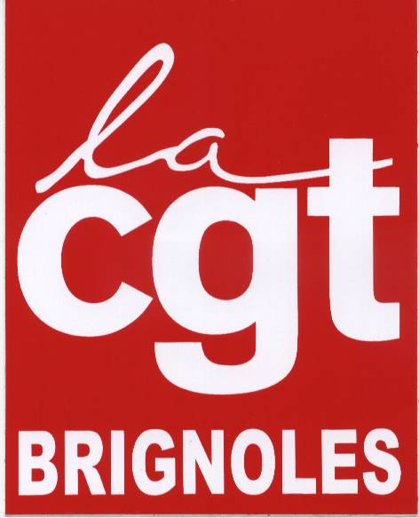

Aux secrétaires généraux de syndicats et sections syndicales,
Aux syndiqués,
Au secrétaire général de l’UD,
Au membre de la CE confédérale,
Aux secrétaires généraux des Unions Locales et Unions Syndicales,
Aux conseillers prud’homaux du conseil de Draguignan/Brignoles

Cher(e) Camarade,
Le congrès extraordinaire de l’Union Locale de Brignoles et de l’aire brignolaise aura lieu le mardi 26 juin 2012, à la bourse du travail de Brignoles.

L’ordre du jour

Accueil : 9h
9h30- 10h30 : débat général sur la situation Revendicative générale et activité dans les syndicats
10h30-11h : présentation de la modification statutaire et élargissement de la Commission Exécutive . Vote
11h15- 13h : campagne pour les élections des TPE (très petites entreprises de moins de 11 salarié-es) ; présentation des enjeux et des objectifs de la CGT par Marc Louis de l’UD ; plan de travail dans l’aire brignolaise.
13h : apéritif fraternel

Bon Congrès

La secrétaire générale
Christine MAUFFREY

